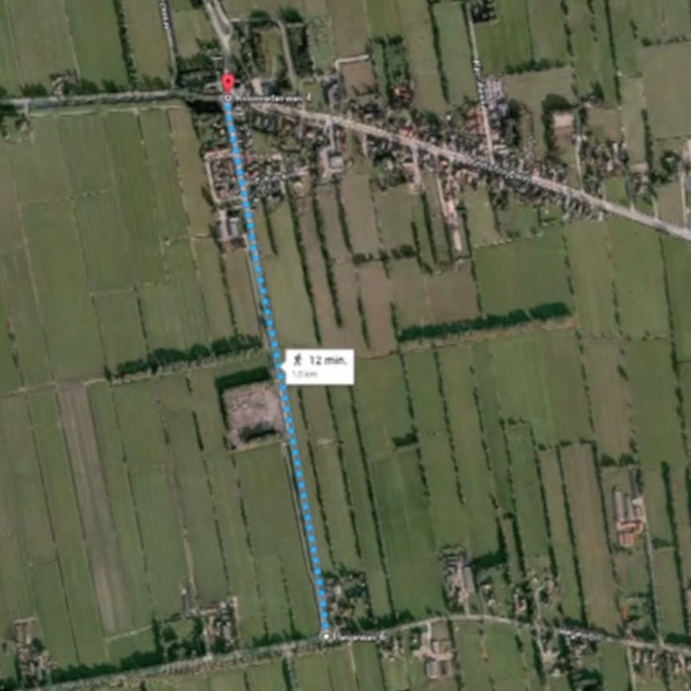 | kilometer  kilo: duizend  Een kilometer is gelijk aan 1000 meter.  Je loopt een kilometer in ongeveer 12 minuten.  Hier zie je een satelietfoto van de Kilometerwei te Nijega.
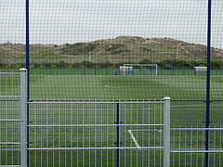 | hectometer  hecto: honderd  Een hectometer gelijk aan 100 meter.  Een voetbalveld heeft een lengte van ongeveer een hectometer.
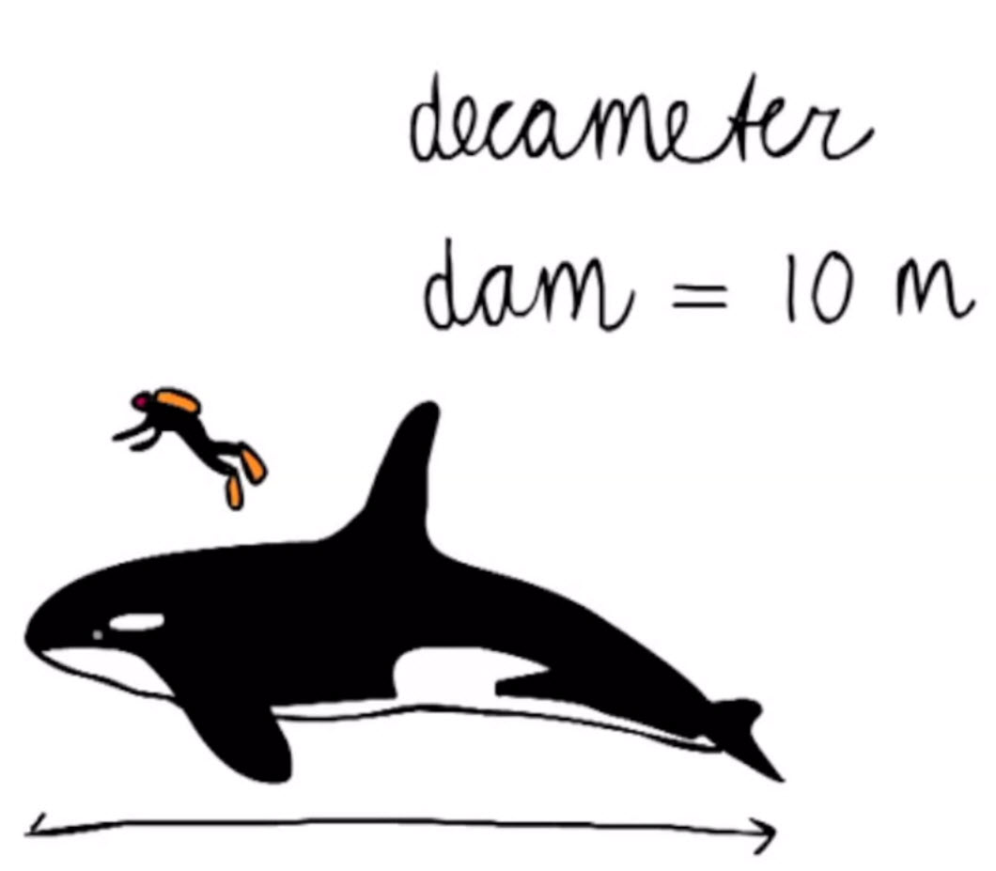 | decameter  deca: tien  Een decameter is gelijk aan 10 meter.  Een orka of zwaardwalvis heeft een lengte van ongeveer een decameter.
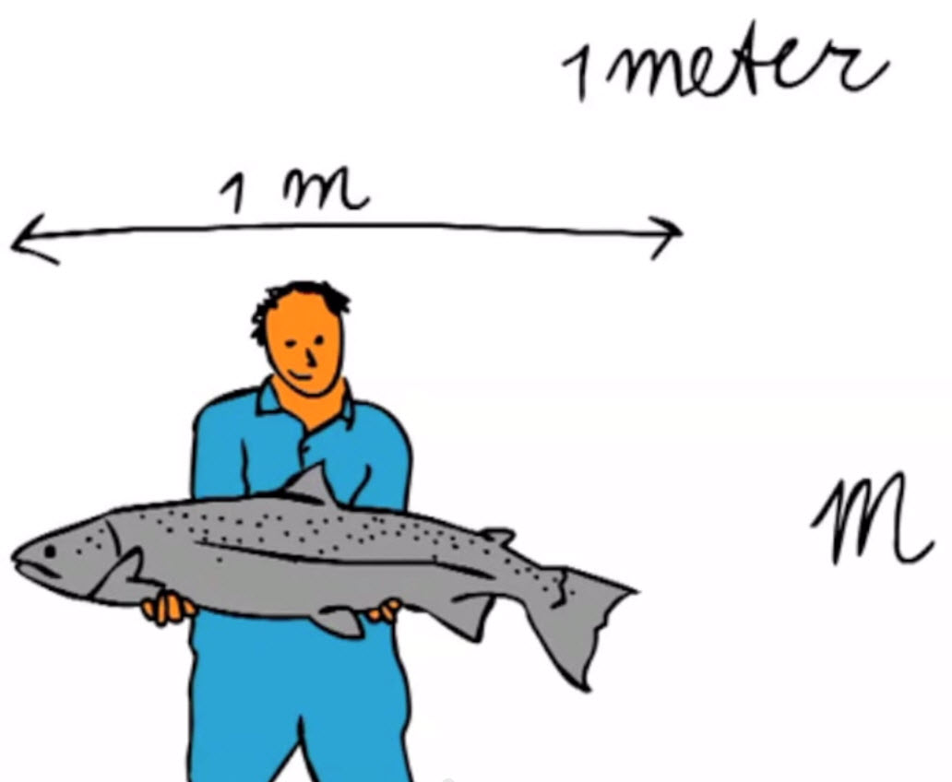 | meter  De afstand van de gieter tot de muur is ongeveer gelijk aan een meter.
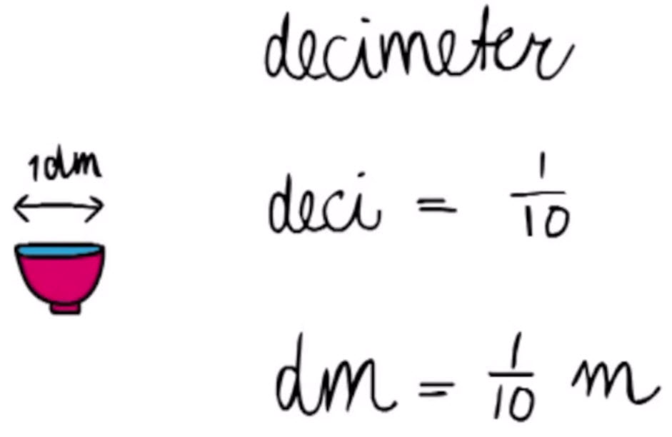 | decimeter  deci: een tiende  Een decimeter is gelijk aan een tiende meter.  Een puddingbakje heeft een diameter van ongeveer een decimeter.
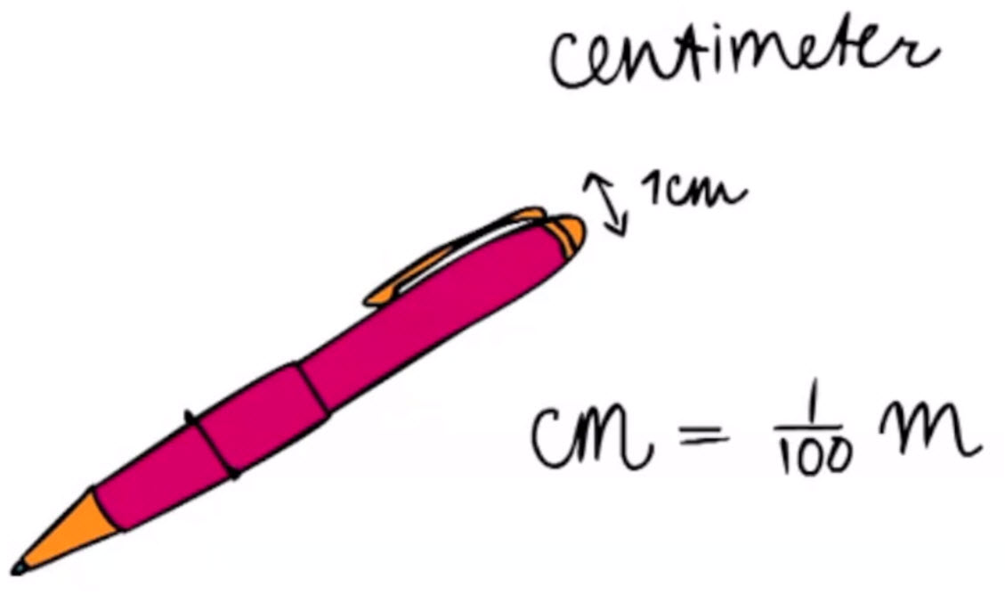 | centimeter  centi: een honderdste  Een centimeter is gelijk aan 1/100 meter.  Een paperclip is iets minder dan een cm breed.
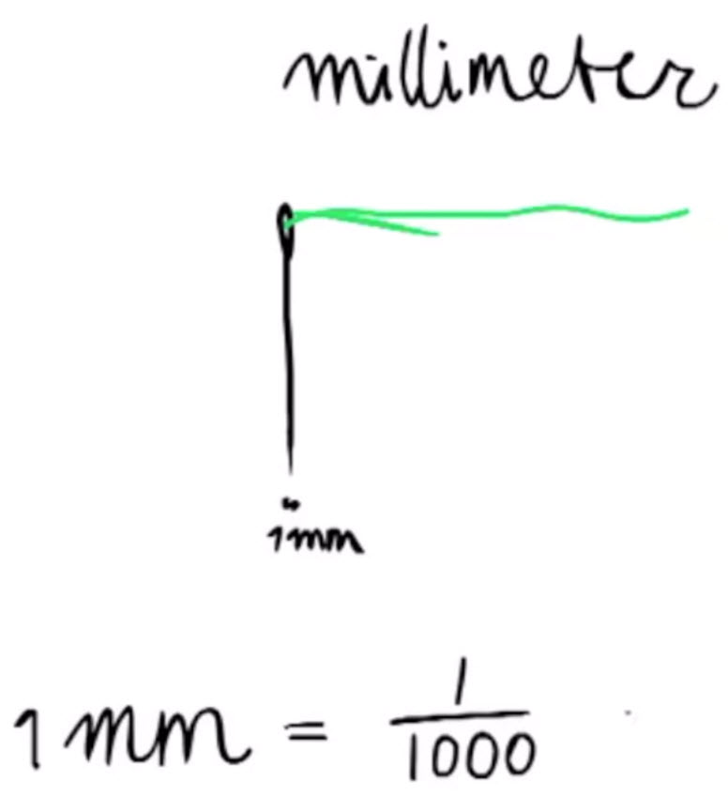 | millimeter  milli: een duizendste  Een millimeter is gelijk aan 1/1000 meter.  Een naald is ongeveer 1 mm dik.
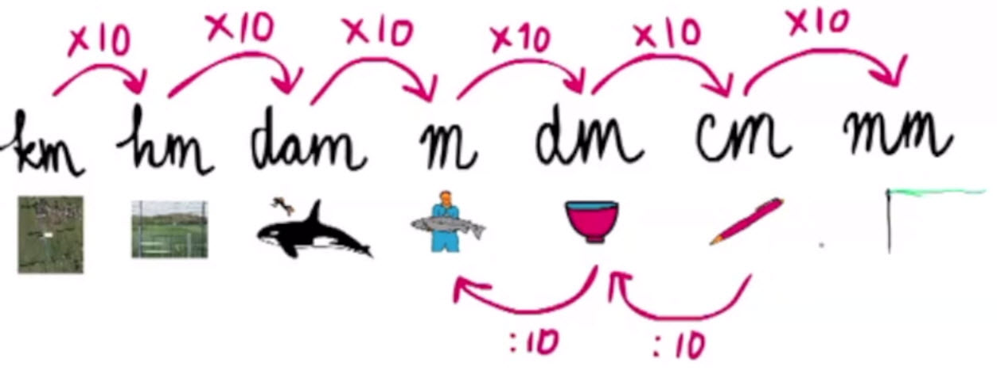 | 1 km = 1000 m  1 hm = 100 m  1 dam = 10 m  1 dm = 0,1 m  1 cm = 0,01 m  1 mm = 0,001 m
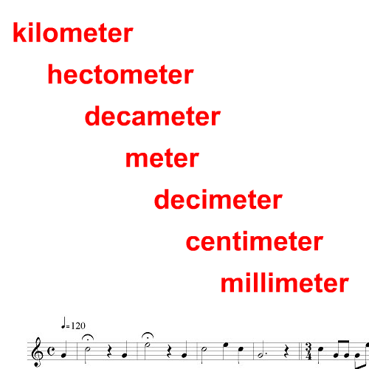 | Leer het complete rijtje goed uit je hoofd. Je kunt er bijvoorbeeld weer zelf een liedje bij componeren en dat een paar keer per dag zingen.

.

